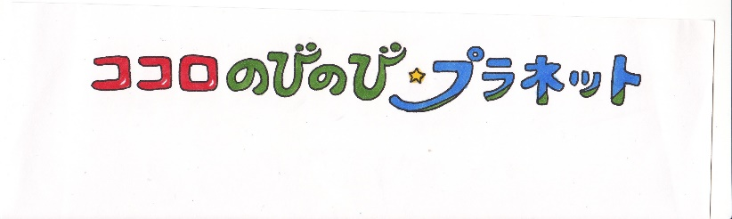平成29年度　　　　　　　　　　　　　　　　　　　事業報告書

2017.4.1　～　2018.3.31

**「あなたらしく　幸せに生きる」ことを応援します。**

診断の有無にかかわらず、ココロに困りごとを抱えている　中学生以上から社会人までのご本人、またはそのご家族の方（発達障がいかも…。ひきこもりがちなんだけど…。なんだか大変で…。etc）が、気軽に集えるコミュニティースペースを開催しています♪

活動を応援して下さる方々のご参加もお待ちしています！

★サポーターさん大募集中！（年会費1口　1,000円から）

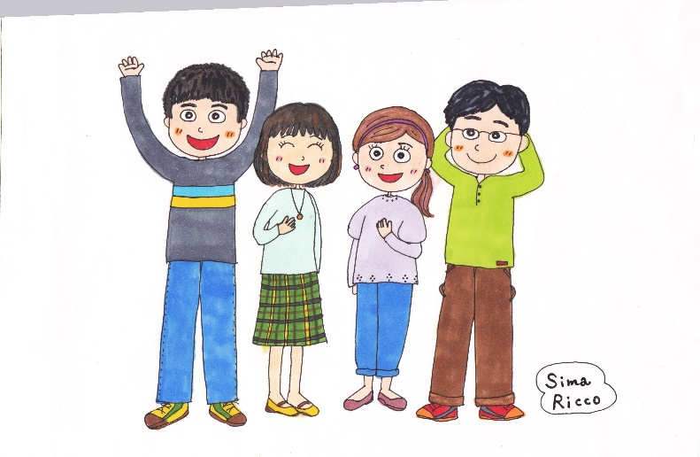

**＊ココのび個別カフェ＊**

　　　　　　　　　　　（予約制です）

　　　14・15・16・17・18・19時から

　　　お1人1時間ずつ　お話しをお聴きします。

**＊ココのびみんなのカフェ＊**

　　　　　　（予約は不要です）

その日に集ったみんなと

一緒にお話ししたり…。

ちょっぴり離れた場所で

自分の時間を過ごしたり…。

29年5月12日・6月9日・7月7日

8月4日・9月1日・10月6日

11月10日・12月1日・30年1月12日

2月2日・3月2日…計11回開催

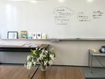

29年5月26日・6月23日

7月21日・8月18日・9月15日

10月20日・11月17日12月15日

30年1月19日・2月16日

3月16日…計11回開催



カフェ合計

22回開催

100名

参加いただきました♬

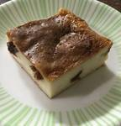

お茶を

飲みながら

ゆっくり

のんびり

ホッと一息

ついて下さいね

**＊ココのび　大人のつどい＊**（予約制です）

　ご自身の困りごとを抱える18歳以上の

　会員さんの集いです。

　夕食を各々用意して、いただきながら

　お話ししたり、情報交換したりします。

29年6月30日・8月25日・10月27日

12月22日・平成30年2月23日…計5回開催

　　　　　　　　　　15名参加いただきました。



まんだら塗り絵

リラックス効果が

あるといわれています。

その他の事業

**29年11月19日（日）**…寒かった～！

**多賀城市市民市**…（於；ポリテクセンター）

商工会、農協、福祉等各種団体などにより、日用品、生鮮食料品等の値引き販売をし、消費者への利益還元を目的に毎年開催されているイベントです。

**「多賀城市精神障がい者家族会さざんか会」**は、**「地域活動支援センター　コスモスホール」**の商品（メンバーが作った物や、支援者から寄付された作品等）を販売することで、会の啓発活動を行っています。（売り上げは、コスモスホールメンバーの工賃等になります）

今回、ココのびは、**「さざんか会」**のご厚意で　手作り雑貨等を販売させていただきました。（マグネットや毛糸のボンボンのブローチなど17個4600円は、ココのびの収入とし、活動資金に計上しました。）

＊今後、販売にご寄付頂ける物などございましたらお声がけ下さいませ。…売上金は、活動に使わせていただきます。60×90のテーブル

4分の1位のスペースでの販売になります。小型軽量のものを、よろしくお願いいたします(・ω・)ノ

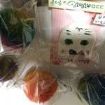

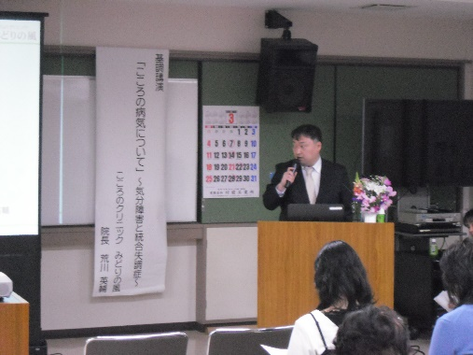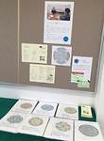

**29年12月10日（日）**

**たがさぽのクリスマス雑貨市**…にぎやかぁ～！

…多賀城市市民活動サポートセンター

社会支援活動を行う団体の雑貨販売会として定着しつつあるイベントです。

展示スペースに　活動の内容を紹介しました。

クリスマスプレゼントとして、マンダラ塗り絵と

ココのびのチラシをセットにして準備。６０部ほど

お持ち帰りいただきました。

会員さんとサポーターさんには、Xmas雑貨市の

ハガキで開催のご案内をお送りしたので、

たくさんの方においで頂きました。

土生は、**「地域活動支援センター　コスモスホール」**の販売助っ人として参加。（他のブースも覗いて楽しみました♪）

**30年3月10日（土）**…初後援！

**「多賀城市精神障がい者家族会さざんか会」**

主催の**公開講演会の後援**を受諾しました。

ブログやメールやTwitterでお知らせしました。

（参加者65名の内、連絡を差し上げた方が10名程

ご来場くださいました）

＜内容＞

〇こころのクリニックみどりの風院長　荒川英輔氏　講演

「こころの病気について」～気分障害と統合失調症～

〇デイケア施設・事業所・相談事業所によるシンポジウム